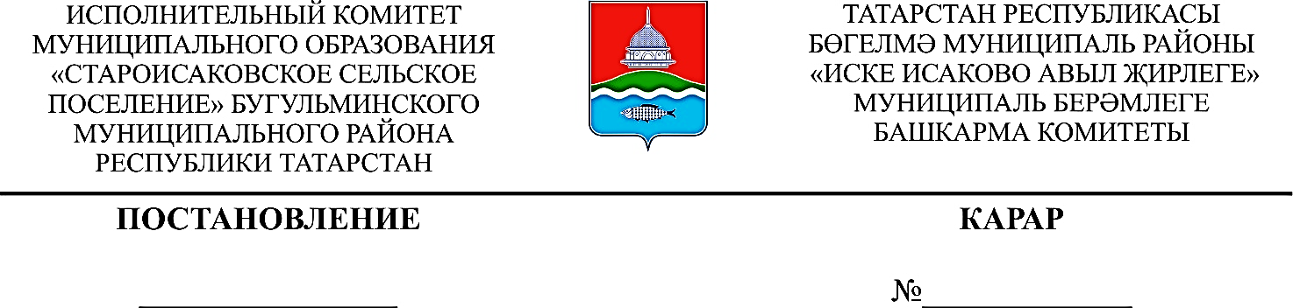

18.01.2024 3

О внесении изменений в постановление Исполнительного комитета муниципального образования «Староисаковское сельское поселение» Бугульминского муниципального района Республики Татарстан от 12.01.2023 № 1 «Об утверждении порядка и сроков внесения изменений в Перечень главных администраторов доходов бюджета Староисаковского сельского поселения Бугульминского муниципального района Республики Татарстан

В целях приведения в соответствие с законодательством, Исполнительный комитет муниципального образования «Староисаковское сельское поселение» Бугульминского муниципального района Республики Татарстан
ПОСТАНОВЛЯЕТ:
- Внести в постановление Исполнительного комитета муниципального образования «Староисаковское сельское поселение» Бугульминского муниципального района Республики Татарстан от 12.01.2023 №1 «Об утверждении порядка и сроков внесения изменений в Перечень главных администраторов доходов бюджета Староисаковского сельского поселения Бугульминского муниципального района Республики Татарстан следующие изменения:
  - Абзац 3 Порядка и сроков внесения изменений в перечень главных администраторов доходов бюджета Староисаковского сельского поселения Бугульминского муниципального района Республики Татарстан изложить в новой редакции:
«Изменения в перечень вносятся по мере внесения изменений в федеральное и региональное законодательство в части изменения в составе закрепленных за главными администраторами кодов классификации доходов бюджета в срок не более 20 дней с момента вступления указанных изменений в силу.».
2. Настоящее постановление вступает в силу и подлежит опубликованию в порядке, определенном Уставом муниципального образования «Староисаковское сельское поселение» Бугульминского муниципального района Республики Татарстан.
3. Контроль за исполнением настоящего постановления оставляю за собой.

Руководитель Э.М.Каримова

